Çocuğumun Psikolojisi Bozulur Mu ?
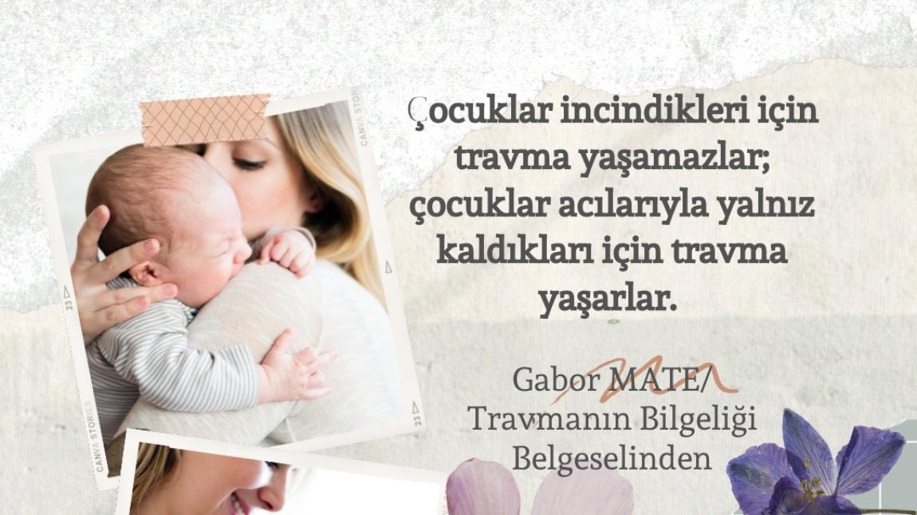

Çocuklarımız hep mutlu olsun istiyoruz. Keşke mümkün olsa... Ancak dünya böyle bir yer değil. Sadece güzel şeyler gelmiyor başımıza. Çocuklarımızın da öyle...
Anne baba arasında yaşanan anlaşmazlıklar, çok sevdiği öğretmeninden, arkadaşlarından ayrılmak, belki evcil hayvanını kaybetmek bir çocuk için oldukça üzücü yaşantılar olabiliyor. Haklı olarak bu olayların çocuklarımız üzerinde kalıcı travmatik etkiler yaratmasından korkuyoruz. Hemen bir psikolog/ pedagog arayışına giriyor birçoğumuz...
Evet, çocuklarımızın ruh sağlığını koruyabilmemiz, fiziksel sağlıklarını koruyabilmemiz kadar önemli. Peki çözüm nedir? Onlar için yaşayabilecekleri bütün olumsuzlukları bertaraf edemeyiz belki ama daima yanlarında olduğumuzu hissettirebiliriz. Çünkü çocuklarımızın mükemmel anne babaya değil her koşulda seven anne babaya ihtiyacı var. Sevgi bağıyla oluşan güvenli aile ortamında büyüyen çocuklar başlarına gelen olumsuzluklarla baş etmeyi öğrenirler ve bu olaylardan güçlenerek çıkarlar.
"Travmadan Bilgeliğe" isimli belgeselde Gobar MATE bunu çok güzel ifade ediyor. "Çocuklarımız incindikleri için travma yaşamazlar, acı çektiklerinde yalnız oldukları için travma yaşarlar."
Çocuklarını derinden anlama arzusuyla dinleyen ve psikolojik olarak asla yalnız bırakmayan değerli anne babalara saygılarımla...

